#### TECHNICKÁ UNIVERZITA VO ZVOLENE

**DREVÁRSKA FAKULTA**

**Katedra fyziky, elektrotechniky a aplikovanej mechaniky**



**Predmet: Prenos tepla a látky**

**Laboratórna úloha: Určovanie tepelnej vodivosti drevných materiálov stacionárnou metódou**

Akad. rok: Dátum:

Vypracovali: Prevzal:

**Teória:**

Stacionárne metódy predstavujú skupinu postupov, ktoré sa používajú na stanovenie termofyzikálnych vlastností materiálov (najmä koeficienta tepelnej vodivosti *λ*, tepelného odporu *R* a plošnej tepelnej vodivosti Λ*,* koeficient prechodu tepla konštrukciou *U*). Pre potreby merania je potrebné vytvoriť stacionárne podmienky s konštantnými, ale odlišnými teplotami na opačných stranách skúmaného materiálu (konštrukcie). Používajú na napr. na experimentálne stanovovanie tepelnej vodivosti materiálov alebo tepelných vlastností stavebných konštrukcii (steny, strechy, okná, dvere).

Tepelný odpor je veličina vyjadrujúca odpor, ktorý kladie vrstva materiálu prenosu tepla vedením. Používa sa najmä na vyjadrenie tepelno-technických vlastností stavebných konštrukcii. Jeho hodnota sa určí podľa vzťahu

$$R=\frac{d}{λ}$$

príp. pre viacvrstvové konštrukcie platí

$$R=\sum_{i=1}^{n}{\frac{d_{i}}{λ_{i}}}$$

kde *R* je tepelný odpor v m2.K/W,

*d* je hrúbka materiálu/vrstvy v m,

*λ* je koeficient tepelnej vodivosti materiálu vo W/m.K.

Obrátená hodnota tepelného odporu *R* je plošná tepelná vodivosť Λ, ktorá definuje tepelný tok vo W prenášaný vedením cez jednotkovú plochu materiálu pri jednotkovom teplotnom rozdiele. Jednotkou plošnej tepelnej vodivosti je W/m.K. Určí sa podľa vzťahu

$$Λ=\frac{1}{R}=\frac{λ}{d}$$

*U* hodnota, alebo koeficient prechodu tepla konštrukciou, zohľadňuje popri prenose tepla vedením aj prestup tepla na povrchoch materiálu. Používa sa v stavebníctve na vyjadrenie vlastností stavebných konštrukcii. Určí sa podľa vzťahu

$$U=\frac{1}{R_{i}+\sum{R}+R_{e}}$$

kde $R_{i}=1/{h_{i}}$ je koeficient prestupu tepla zo vzduchu do povrchu konštrukcie a $R_{e}=1/{h_{e}}$ je koeficient prestupu tepla z povrchu konštrukcie do vzduchu. Pre zvislé konštrukcie platí m2K/W a m2K/W.

**Aparatúra (High insulation box)**

Ako meracia aparatúra bude na experiment použitá nenormovaná testovacia metóda pomocou tepelne izolovanej komory (High insulation house) s vymeniteľnými stenami (Obr.1). Zariadenie sa skladá tepelne izolovanej komory, termostaticky regulovaného vyhrievania vnútorného objemu, vymeniteľných bočných stien, žiarovky ako zdroja tepla na vyhrievanie vnútorného priestoru, termočlánkových teplomerov na meranie teploty.



*Obrázok 1 Tepelne izolovaná komora s vymeniteľnými stenami*

Model komory je izolovaný a má odnímateľné veko. Základný rám je izolovaný 5 cm hrubým polystyrénom. Bočné steny majú štvorcové otvory s rozmermi 210 × 210 mm. Do každej z obvodových stien je možné vložiť štvorec materiálu, alebo sendvičovej konštrukcie, s hrúbkou max. 40 mm. Štandardný rozmer vzoriek je 240 x 240 mm.

Po vložení vzoriek na bočné steny boxu sa zapne termostaticky regulované vyhrievanie, ktoré zabezpečuje konštantnú teplotu vo vnútri boxu. Následne sa na povrchy (vnútorný aj vonkajší) nainštalujú snímače teploty (zvyčajne termočlánky)(obr. 2). Ďalšie snímače teploty sa inštalujú do vnútra boxu (meranie teploty vzduchu vo vnútri boxu) a do okolitého prostredia (meranie teploty okolitého vzduchu).

Po dosiahnutí ustáleného stavu (min. 120 min) sa meria rozloženie teploty v ustálenom stave na povrchoch vzorky aj v prostredí. Meranie teploty na vzorke sa uskutočňuje v geometrickom strede vzorky. Pre potreby určenia termofyzikálnych vlastností je potrebné ešte stanoviť hrúbku vzorky.

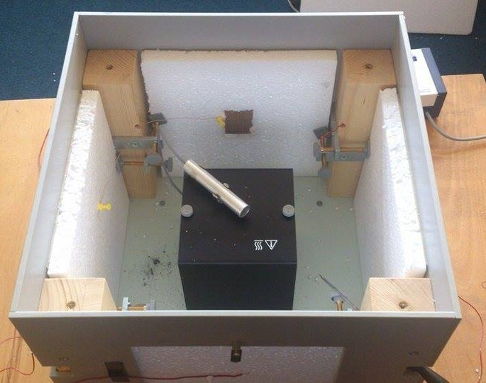

*Obr. 2 Pohľad do vnútra boxu s inštalovanými termočlánkami*

Z nameraných teplôt sa výpočtom určí podiel tepelného toku a plochy, ktorou tento výkon prechádza, čo je vlastne hodnota hustoty tepelného toku *q* vo W/m2. Na výpočet hustoty tepelného toku sa používa hodnota koeficienta prestupu tepla na vonkajšom povrchu vzorky *h* = 8 W/m2 K. Táto hodnota koeficienta prestupu tepla sa používa v stavebnej norme (STN 730540) a odporúča ju aj výrobca použitého zariadenia (PHYWE). Vyjadruje intenzitu prestupu tepla zo vzduchu do povrchu materiálu a opačne (v závislosti na smere tepelného toku). Ďalším krokom je určenie hodnoty plošnej tepelnej vodivosti Λ testovacej vzorky. Z plošnej tepelnej vodivostiΛ a známej hrúbky vzorky *d* sa určí hodnota koeficienta tepelnej vodivosti *λ* pre danú vzorku.

**Postup výpočtu tepelnej vodivosti**

Označenie nameraných dát:

* $t_{i}$– teplota vzduchu vo vnútri izolovaného boxu,
* $t_{si}$– teplota na vnútornom povrchu vzorky,
* $t_{se}$– teplota na vonkajšom povrchu vzorky,
* $t_{e}$- teplota vzduchu okolitého prostredia,
* *d* – hrúbka vzorky v mieste merania teploty.

Pre tepelný tok *Q* prenášaný prúdením v ustálenom stave cez vonkajší povrch vzorky do okolitého prostredia podľa Newtonovho ochladzovacieho zákona platí

$$Q=h.A.(t_{se}-t_{e})$$

z toho pre hustotu tepelného toku $q=Q/A$ platí

$$q=\frac{Q}{A}=h.(t_{se}-t_{e})$$

dosadením určíme hustotu tepelného toku $q$ z povrchu vzorky do okolitého prostredia.

Pre prenos tepla vo vzorke v ustálenom stave platí I. Fourierov zákon v tvare

$$q=λ.grad t$$

a keďže platí $grad t=dt/dx$, môžeme vzťah prepísať do tvaru

$$q=λ.\frac{dt}{dx}$$

alebo

$$q=λ.(t_{si}-t_{se})/d$$

z čoho

$$q=\frac{λ}{d}.(t_{si}-t_{se})$$

výraz $λ/d$ je hodnota plošnej tepelnej vodivosti Λ.

Zároveň pre tepelný tok prenášaný vzorkou platí (bez ohľadu na smer šírenia tepla)

$$Q=q.A=\frac{λ}{d}.\left(t_{si}-t_{se}\right).A$$

takže platí

$$q=\frac{Q}{A}=\frac{λ}{d}.\left(t_{si}-t_{se}\right)$$

z toho odvodíme pre koeficient tepelnej vodivosti

$$λ=(q.d)/\left(t_{si}-t_{se}\right)$$

*Tab. 1 Experimentálne dáta a výpočet koeficienta tepelnej vodivosti DVD*

|  |  |  |  |  |  |  |  |  |
| --- | --- | --- | --- | --- | --- | --- | --- | --- |
| **Vzorka** | **ti** | **tsi** | **tse** | **te** | **h** | **d** | **q** | **λ** |
| DVD1 |  |  |  |  | 8 |  |  |  |
| DVD2 |  |  |  |  | 8 |  |  |  |
| DVD1 |  |  |  |  | 8 |  |  |  |
| DVD2 |  |  |  |  | 8 |  |  |  |

Priemer

*Tab. 1 Experimentálne dáta a výpočet koeficienta tepelnej vodivosti smreka*

|  |  |  |  |  |  |  |  |  |
| --- | --- | --- | --- | --- | --- | --- | --- | --- |
| **Vzorka** | **ti** | **tsi** | **tse** | **te** | **h** | **d** | **q** | **λ** |
| SM1 |  |  |  |  | 8 |  |  |  |
| SM2 |  |  |  |  | 8 |  |  |  |
| SM1 |  |  |  |  | 8 |  |  |  |
| SM2 |  |  |  |  | 8 |  |  |  |

priemer

**Výpočty:**

**Záver:**